Les loisirs - Vocabulaire

Ecouter de la musique | Lire des livres | Voir des films
La pop  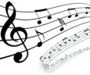  Le rock  Le jazz  Le hip-hop  Le rap  Le métal  La musique classique |   un roman  un roman policier  un roman de science-fiction  une bande dessinées  un poème  un conte  un journal  un magazine | La comédie  Les films d’horreur  Les films de science fiction  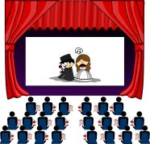  Le drame  La romance  Les films policiers  Les aventures

Rester chez moi | Mes sorties
Je surfe sur Internet.  Je joue aux jeux-vidéo.  je lis un roman.  je lis des magazines.  je regarde des DVD.  je regarde la télé  j’écoute la radio.  J’écoute de la musique.  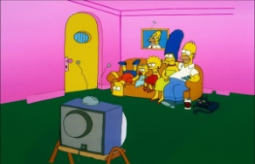  Je voyage  je dessine | Je vais au cinéma/ au théâtre    Je vais au café  Je vais au restaurant  Je sors avec mes copains  Je vais danser

- Quel est le loisir préféré de chaque personne ?
la danse, le cinéma, la lecture, la musique, les achats, les voyages
Yannick passe son temps à lire des romans d'aventures …………………
Maxime adore les films d'Almodovar. ………………….
Marie adore faire les magasins et les boutiques ………………….
Christine part toujours à l'étranger pendant les vacances …………………..
Sophie aime tout: la lambada, la rumba, la mambo, le tango ……………………
Bernard s'intéresse beaucoup aux concerts à l'Opéra. ……………………

Devoirs : Et toi qu’est-ce que tu fais pendant ton temps libre ?

